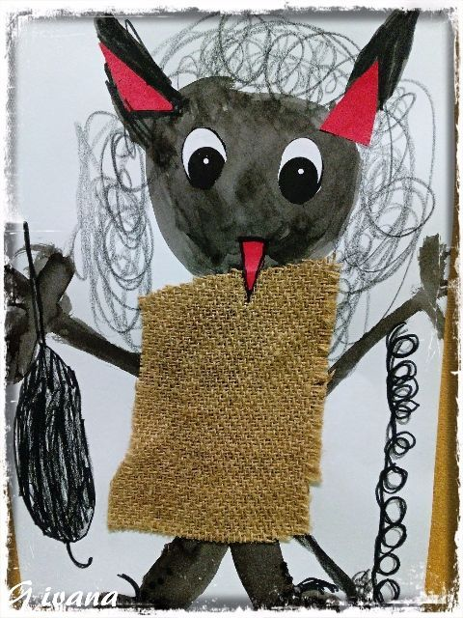
Mateřská škola Stříbro srdečně zve rodiče a děti na „ČERTOVSKÉ REJDĚNÍ „
na náměstí ve Stříbře
kdy: 6. 12. 2024 v 16:30 hodin
kde: sraz před MŠ Přístavní,
krátké vystoupení dětí z MŠ Stříbro na náměstí, ohňová show, možnost focení dětí na muzejním náměstí „u pekla“
s čerty, občerstvení zajištěno…..

